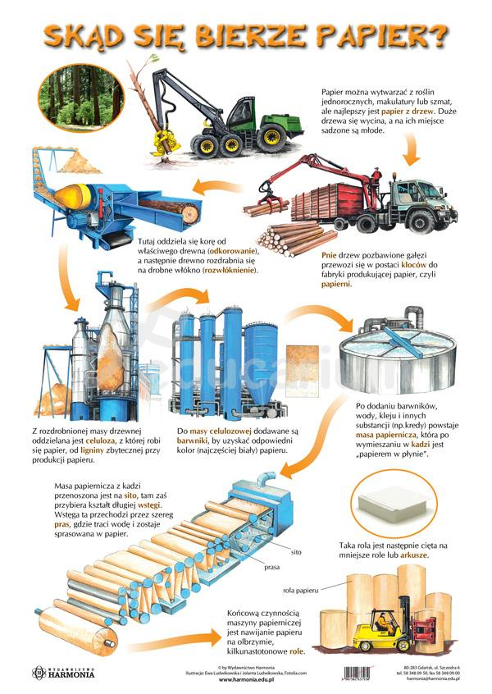
Poniżej przedstawiony jest proces pozyskiwania papieru z drzew. Proszę wytłumaczyć dzieciom , że ma wiele negatywnych skutków , dlatego należy produkować papier z odzysku i nie marnować go !!!

